闲时算力调度平台商业计划书

**执行摘要**

随着人工智能浪潮席卷全球，算力已成为国家战略资源和数字经济核心生产力。中国智算中心建设进入高速发展期，但存在算力资源规模异构纳管难、算网资源割裂协同难、算力供需错配调度难等核心痛点。

**神算子**闲时算力调度平台应运而生。我们是一家专注于智算产业生态的创新企业，致力于通过“硬件销售+算力运营”的双轮驱动模式，成为领先的全域智能算力资源整合与调度平台。我们不仅依托官方渠道资源为智算中心提供核心设备，更创新性地整合跨域异构闲置算力资源，通过先进技术平台，为算力用户提供灵活便捷且具价格竞争力的算力服务。

我们的优势在于：1）顶尖的硬件渠道资源，确保设备供应与成本优势；2）独特的算力整合能力，锁定新疆、内蒙等地低成本绿色电力资源；3）先进的算力池化和调度技术，挖掘闲时算力价值，创造额外利润空间。 我们通过解决行业效率问题，在此过程中捕获巨大价值，预期在三年内实现营收的指数级增长。

**1、市场分析**

1.1政策推动智算产业高质量发展

2025年全球智算产业政策密集出台。美国启动星际之门项目，计划4年内投资5000亿美元以提升AI基础设施能力，欧盟启动“投资人工智能”计划及“人工智能大陆行动计划”，拟筹资2000亿欧元并力争成为AI领域全球领导者；日韩也加速布局，追赶全球头部梯队。

我国从应用牵引和普惠服务发力，全面推动智算产业高质量发展。3月5日政府工作报告强调持续推进“人工智能+”行动，将数字技术与制造优势、市场优势更好结合起来。3月16日中办、国办联合提出“人工智能+消费”，加速推动自动驾驶、智能穿戴、超高清视频、脑机接口、机器人、增材制造等新技术新产品开发与应用推广。5月工信部印发《算力互联互通行动计划》，提出到2028年，基本实现全国公共算力标准化互联，逐步形成具备智能感知、实时发现、随时获取的算力互联网，旨在推动全国算力按需调配、集约使用。此外，浙江、北京、上海、广东、贵州等地方政府也纷纷发布相关政策明确算力高质量发展行动计划。

1.2 市场和技术推动智算需求持续高涨

人工智能产业发展呈现许多新动向：智算需求核心驱动力从“训练”转向“推理”，2026年全球推理算力需求预计占比超70%；智算平台向兼容模型生态、训推一体化演进，全栈式服务成主流；AI应用从“生成式”走向“代理式”，2030年全球AI Agent市场规模预计达471亿美元，且在金融、医疗、制造等垂直领域加速渗透；智算服务市场多元化，垂直行业AI应用成市场增长主驱动力，2024年智算专业服务规模155亿元；资本运作模式创新，REITs等金融产品助力盘活存量资产。

技术层面，PD分离、异构混训、存算分离、硅光互联、云原生AI五大关键词凸显重要性，相关技术已进入商业化验证或规模商用过渡阶段。模型发展从纯文本走向多模态，任务型应用推高推理需求，人工智能从生产式走向代理式，带来算力需求的指数式爆发。2024年，全球算力市场规模突破1.2万亿美元，中国市场占比超30%；进入2025年，企业对算力的需求仍在以每年40%以上的速度增长。

1.3 智算中心建设与算力需求匹配的矛盾

2024年《政府工作报告》明确要求，适度超前建设数字基础设施，加快形成全国一体化算力体系。截至2025年6月底，我国在用算力中心标准机架达1085万架，智能算力规模788EFLOPS，干线400G端口14060个，存力总规模超1680EB，算力中心平均PUE降至1.42，基础设施规模与水平居全球前列。

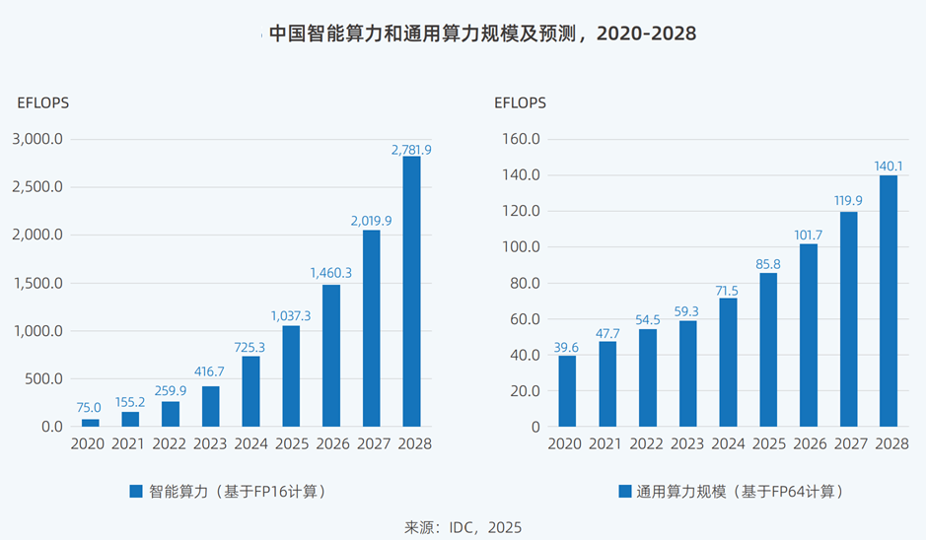

与此同时，我国算力主体超7000家，其技术体系、基础架构、调用接口等存在差异，没有形成全国范围内可感知调度的算力服务，用户难以快速找到位置、成本、性能均合适的算力资源，供需尚未实现高效对接。因为算力未与业务需求精准匹配、资源分配不均衡、调度算法低效等，导致 “算力闲置与业务卡顿并存”。

1.4 算力一体化网络发展现状

算力体系一体化建设是数字中国建设的关键基座，是算力资源规模异构纳管难、算网资源割裂协同难、算力供需错配调度难等系列问题的有效解决路径。一体化算力网是以信息网络技术为载体，促进全国范围内各类算力资源高比例、大规模一体化调度运营的数字基础设施；是完成潜在价值—价值创造—价值实现—价值增值进程、驱动数据价值释放、实现数据资源体系目标的核心驱动。算力体系一体化还有利于统筹算电协同，促进风光绿电消纳和数据中心零碳发展。

当前中国算力调度行业生态呈“政产学研”多元参与格局：政府部门和科研机构提供战略与平台牵引，电信运营商和云厂商提供算力网络骨干，超算/智算中心提供高性能算力池，上游芯片和设备企业提供技术支撑，共同构建全国一体化的算力调度体系。

国家数据局发布全国一体化算力网监测调度试验验证平台，形成以“监测为眼、调度为脑”的“1+1+N”系统架构，“全国算力一盘棋”从战略构想迈向工程现实。

中国移动发布百川算力并网平台，携手多个超算中心、智算中心及云服务商共同发起百川算力并网行动，并通过算网大脑多智能体协同架构，集成资源、任务等多样化编排调度能力，实现算网资源的智能化部署。中国电信推出算力互联互通平台“息壤”，打造通智超一体化智算加速平台“云骁”与一站式智算服务平台“慧聚”，旨在加快形成全国一体化算力体系。中国联通推出“星罗”先进算力调度平台构建多级算力供给，提供“通算—智算—超算”异构算力服务、算网协同服务，并着眼于为大模型企业、科研院所等客户提供专业化智算运营服务。

地方层面多元异构算力互联互通调度平台持续涌现。安徽省算力统筹调度平台承担省级算力统筹调度平台职能，集通算、智算、超算、量算“四算合一”,围绕“管、排、调、营、测”五位一体，构建资源管理、交易服务、编排调度、监控运维4大能力中心，是算力使用省级财政补助政策的唯一指定承载平台，已与沪苏浙地区相关平台实现互联互通。

**2、解决方案：电网式闲时算力调度平台**

在算力调度行业，企业发挥各自优势搭建有自身特色的算力一体化平台，是算力一体化建设的重要组成部分。为了让分散、波动、闲时的算力资源真正能稳定为客户提供算力服务，我们推出“**神算子“**电网式闲时算力调度平台，致力于闲时算力资源调度、服务弹性计算需求，能更好撮合算力资源方和算力需求方，解决算力弹性、低价、稳定这一不可能三角问题。

2.1 闲时算力创造价值

算力需求主要分为训练需求和推理需求两类。训练需求主要来自少数头部玩家，对资源的要求集中且稳定，适合算力资源自建或长租；推理需求是未来的主要需求，特点是需求分散、对资源集中度要求低，且存在明显波动，不同时段的需求量不一样。这种分散和波动的算力需求，对算力资源调度和高效利用带来挑战，用户要面对高价和不稳定的算力服务、服务商则面临算力闲置和保障困难的问题。

顺应算力一体化发展要求、借鉴共享经济成功经验，我们通过先进的算力调度软件平台，接入不同算力服务商算力资源，面向推理等零散算力需求的客户，打造共享算力平台；通过算力界美团或滴滴模式，既可以满足推理计算波动需求，又能整合碎片资源价值，提升算力资源利用率，实现需求侧、供给侧和平台方多赢。

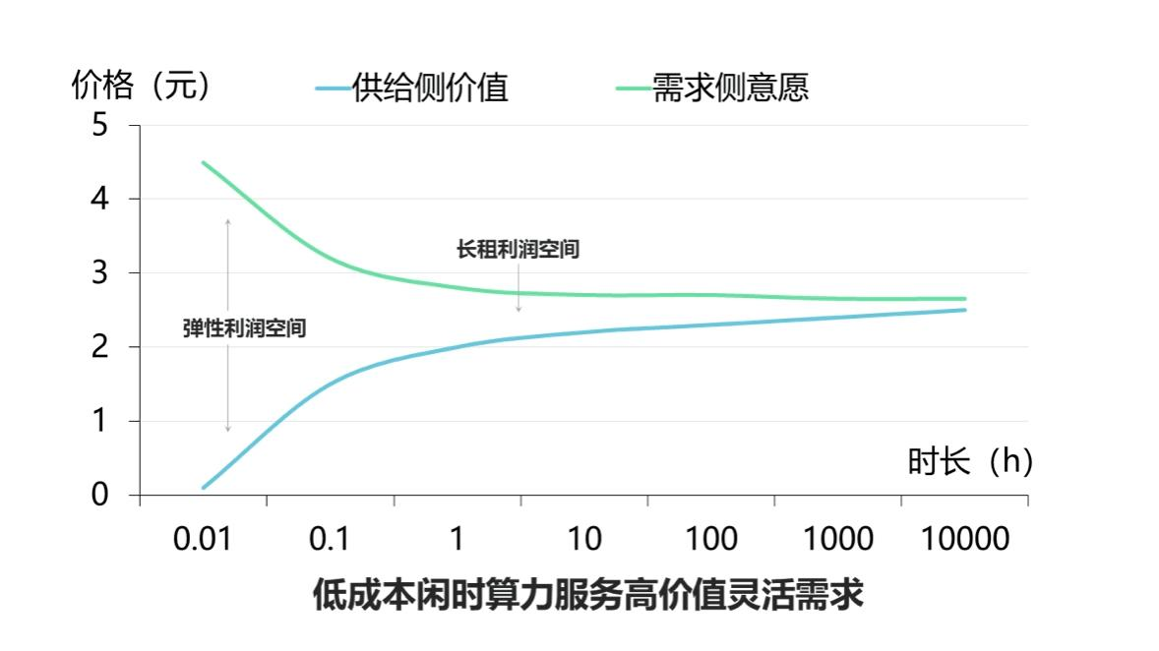

2.2 先进技术提质增效

我们应用高效精准的预测和调度算法，通过SLM任务调度分发工具实现闲时调用、一键接入、动态退出等；基于异构算力池化技术，并利用算力超分、动态调度和显存自动回收等技术，缩短算法部署周期；通过能源工程方法在计算领域落地，实现算力负荷预测、完成供需精准匹配调度，使算力资源利用率大幅提升。

平台产品经过版本迭代，目前已实现不同网络环境及不同操作系统的兼容，在不影响原有业务及使用习惯的情况下，保障了算力服务的稳定性。

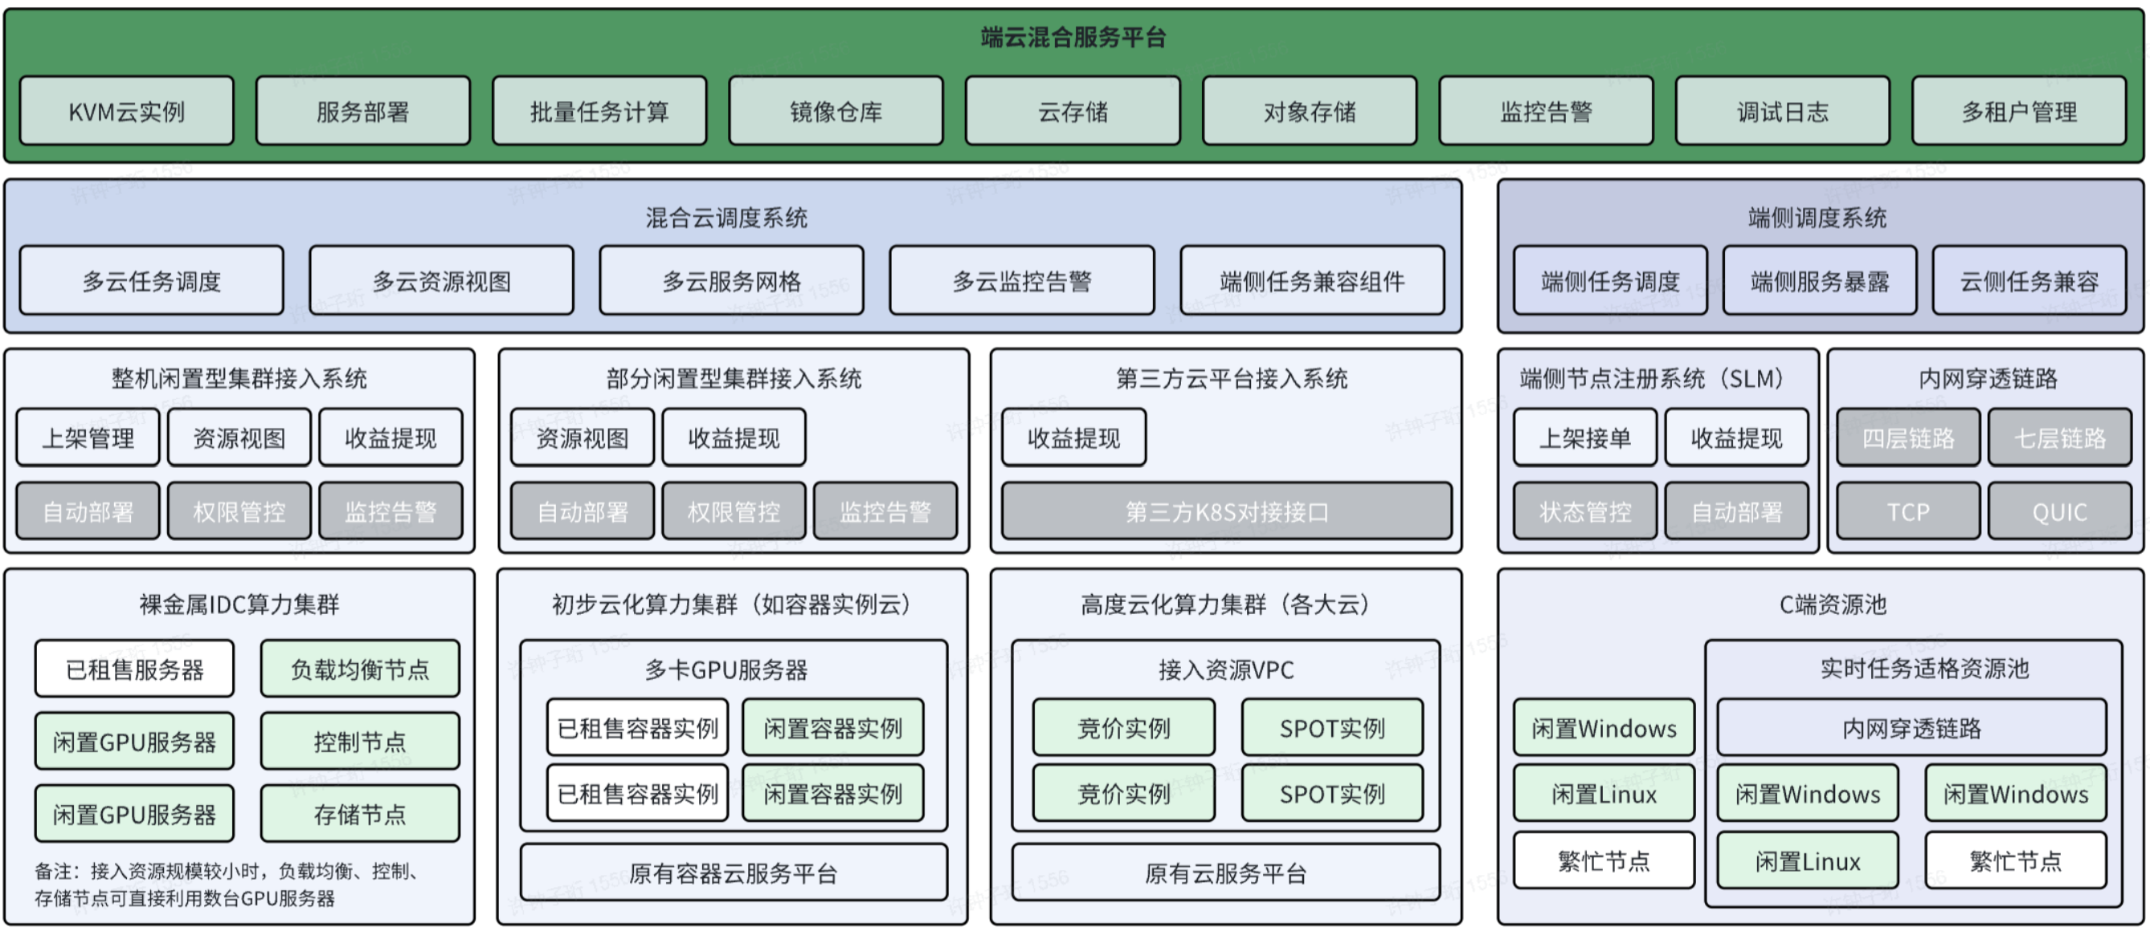

平台多属性集群统一接入、统一服务

2.3 算电协同降低成本

算力的尽头是能源。算力资源能耗大，计算耗能2023年占比达3.13%，预计2026年达5%；且集中式算力对电网造成冲击，大量智算中心项目密集并网会导致电网接入资源紧张。未来我们将进一步利用算电协同、以算代储实现节约能源、降低成本。

首先，算力负荷本身具备柔性空间。一方面，算力芯片功耗与频率呈3次方关系；细微调整主频，少量算力损失可换取能耗大幅降低；通过控制芯片频率，可使功耗曲线贴近发电曲线。另一方面，用户需求存在弹性空间；据测算，20%减速对用户满意度评价影响不超过5%；考察生成速度与用户满意度之间的关系，可在必要时节约能源。

其次，算力负荷在空间上具备灵活性，同样的计算需求，可以在不同地点完成。算力与电力具备对偶性：算力负荷具备空间灵活性，易于调度，但无法存储；电力负荷具备时间灵活性，可以存储，但无法调度。利用算力电力这种特点，一方面用网线代替电线，以任务分发代替电力传输，减轻电网压力，促进新能源消纳；另一方面用芯片代替电池，根据电力供给情况，将不同价值的任务分发到电价匹配的区域。这种通过算力调度实现算电协同和以算代储，可进一步降低计算边际成本。

**3、商业模式与竞争优势**

人工智能时代的算力资源，相当于互联网时代的带宽、移动互联网时代的流量。我们致力于在算力资源的建设拓展和整合分发上实现双轮驱动、协同增效，打造绿色算力共享经济头部企业。

3.1 商业模式：双轮驱动，协同增效

首先，开展算力硬件系统销售业务，拓展算力资源，稳定资源入口与现金流。

我们将利用团队深厚的行业积累，向各地在建和已建的智算中心英伟达、华为等GPU模组和服务器、IB和RoCE网络设备、DDN存储设备等核心算力设备。目标客户包括广东、北京、新疆、内蒙古等需求高地及能源高地的智算中心投资与运营方。

通过掌握官方渠道资源，建立产品质量、供货稳定性、价格和技术支持上的优势。硬件销售业务不仅为我们带来持续的现金流和利润，更是我们建设拓展算力资源、与各大智算中心建立紧密合作关系的入口，为算力整合分发业务打下坚实基础。

其次，基于先进的电网式闲时算力调度平台开展算力资源整合与在线运营业务，作为高增长高估值业务，这是实现未来长期高速可持续发展的核心。

我们与趋动科技、共绩科技等行业顶尖的算力虚拟化软件伙伴进行战略合作，将各大智算中心的闲置算力资源（尤其是夜间、任务间歇期）池化，并整合到统一的在线算力运营平台。平台按算力小时或资源租用模式向终端用户提供服务，并与智算中心按比例分成，创造共赢。目标客户前期以高等院校、科研院所为主，随着算力应用不断普及，持续开发地方政府、中小企业及个人等各种终端算力用户。

通过挖掘闲时资源价值，建立成本优势；同时充分发挥新疆、内蒙古等地绿色电能资源优势，通过算电协同、以算代储，进一步降低算力资源边际成本。

3.2 竞争优势

强大的上游资源壁垒：拥有英伟达、华为、DDN等核心设备的端到端官方渠道资源，这不仅意味着快速稳定的供货和优惠的价格，更是技术和品牌背书的体现，构成了坚实的竞争壁垒。

稀缺的客户资源网络：已深度绑定广东、北京等核心需求区域，以及新疆、内蒙古等核心资源区域的智算中心客户，形成了覆盖需求侧与供给侧的稀缺网络。

颠覆性的成本优势：首先是闲时算力的成本优势，我们利用技术手段采购的是智算中心闲置的算力，边际成本极低。可以推出夜间算力包、弹性算力等创新产品，在保持利润的同时，定价远低于市场标准价格，对价格敏感用户具有很大吸引力。其次是绿色电力优势，平台整合的算力资源，大量来源于新疆、内蒙古等地区。当地充沛的风光绿色电能价格远低于东部地区，使得机柜电力成本下降可达30%-50%。这一成本优势直接体现为我们平台算力产品的价格竞争力。

技术整合与先发优势：与趋动科技、共绩科技等伙伴的深度合作，确保了算力池化、调度技术的先进性和稳定性。通过率先构建起全国性的算力资源网络，形成强大的规模效应和先发优势。

1. **市场拓展与销售策略**

4.1 总体思路

* 双轮驱动：硬件 + 平台。
* 分层渗透：先区域、后全国、再海外。

4.2 客户获取路径

* 大客户直销、行业渠道。
* 地方政府、科研合作、平台入口。

4.3 市场推广

* 品牌定位：闲时调度+绿色算力。
* 行业会议与合作。
* 示范项目。
* 线上推广。

4.4 政府关系

* 对接工信部、国家数据局、教育部、科技部。
* 绿色数据中心认证。
* 地方补贴。

4.5 阶段目标

* 2025.12：硬件销售完成首单交易；算力平台上线、试点落地。
* 2026.06：算力平台覆盖10个智算中心，开拓10个规模客户。
* 2027.01：算力平台全国扩展，用户数量超过2000。

1. **财务预测及融资需求**

5.1 收入预测

前3年以硬件销售为主导，快速建立客户关系和现金流；第2、3年算力平台业务占比迅速提升至30%以上，第3年运营业务成为核心增长引擎，毛利率提升；第4年开始，调度平台算力运营业务贡献逐渐超过硬件，净利润率超过25%。

硬件销售毛利率约10%–15%，为初期现金流保障；算力运营毛利率可达40%–60%，是长期盈利核心。预计5年内净利润率可提升至25%，成为一家具备持续盈利能力的算力平台型企业。

|  |  |  |  |  |  |
| --- | --- | --- | --- | --- | --- |
| **预测**  **年份** | **总收入**  亿元 | **硬件销售**  亿元 | **算力运营**  亿元 | **净利润**  亿元 | **备注** |
| 2025E | 1.0 | 1.0 | 0 | 0.10 | 首年以设备销售为主 |
| 2026E | 2.0 | 1.5 | 0.5 | 0.30 | 平台运营收入快速增长 |
| 2027E | 3.5 | 2.0 | 1.5 | 0.75 | 平台运营业务成为核心增长点 |
| 2028E | 5.5 | 2.5 | 3.0 | 1.40 | 平台规模化效应显现 |
| 2029E | 8.0 | 3.0 | 5.0 | 2.25 | 算力运营成为主要收入来源 |

* 1. 融资需求

计划寻求1000万元人民币的种子轮融资，用于硬件渠道与销售体系建设、平台研发与软件合作、市场拓展与客户获取以及团队建设与运营等。

|  |  |  |  |
| --- | --- | --- | --- |
| **用途** | **占比** | **金额**  万元 | **说明** |
| 硬件渠道与销售体系 | 30% | 300 | 保证设备交付能力，扩大客户关系 |
| 平台研发与软件合作 | 30% | 300 | 与趋动科技深度合作，开发调度平台 |
| 市场拓展与客户获取 | 20% | 200 | 行业会议、政府对接、示范项目、线上推广 |
| 团队建设与运营 | 20% | 200 | 核心团队扩张、运维体系搭建、日常开销 |

结合硬件销售的现金流与算力租赁的高成长性，项目具备短期盈利能力与长期平台化扩展潜力，有望在 3–5 年内成长为区域领先的智算调度与算力服务提供商。总收入从第1年的1亿元到第5年的8亿元，年复合增长率约 68%；净利润从0.1亿元增长到2.25亿元，5年内增长超过22倍，净利润率提升至25%。

投资人进入后有望在5年内实现8-10倍回报，届时可通过IPO、并购、股权转让退出，项目具备高成长性与退出空间。

**6、团队介绍与组织结构**

6.1 创业团队介绍

团队核心成员来自信息化行业，长期参与人工智能、算力中心建设与运营，具备丰富的行业资源与经验；团队拥有深厚的市场渠道积累，具备跨域资源整合与交付经验。



6.2 公司组织结构

公司设立技术运营部、市场销售部、财务部、法务商务部及行政人力部等关键部门。

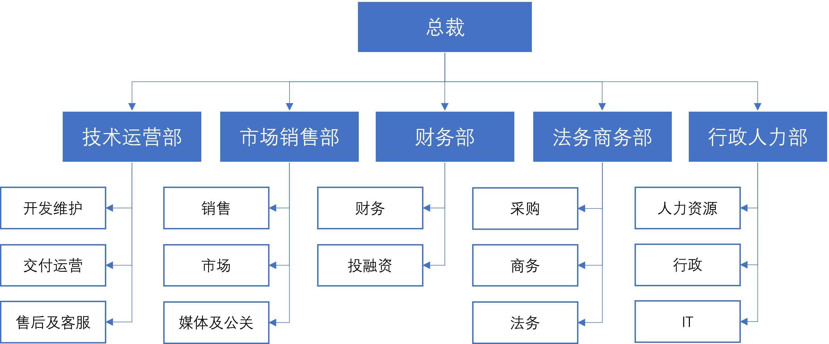

**7、风险分析与对策**

7.1 政策风险

* 风险点：
* 国家对数据安全、算力出口、跨境数据流动的监管可能进一步趋严；
* 算力中心建设可能受到地方政府审批、能耗双控政策影响。
* 对策：
* 积极对接工信部、数据局及地方政府，纳入东数西算及绿色算力示范项目；
* 在新疆、内蒙古等地严格遵守能耗指标，获取“绿色数据中心”认证；
* 保持与政府长期合作，争取政策补贴与产业基金支持。

7.2 技术风险

* 风险点：
* 跨地域、跨厂商算力调度存在技术兼容性问题；
* 平台稳定性不足可能影响客户信任。
* 对策：
* 与趋动科技、共绩科技等成熟软件厂商合作，缩短开发周期；
* 搭建专门的技术测试与验证环境，确保异构算力池化与调度的可靠性；
* 引入冗余架构与灾备机制，提升平台可用性至 99.99%。

7.3 市场风险

* 风险点：
* 公有云厂商（阿里云、华为云、腾讯云等）可能下调价格，形成竞争压力；
* 电信运营商可能通过“全国算力调度平台”抢占市场份额。
* 对策：
* 差异化竞争：聚焦绿色电能与闲时调度，价格低于公有云 30%–40%；
* 专注细分市场，重点服务高校、科研院所和中小企业等成本敏感用户；
* 建立区域示范项目，形成先发优势和客户粘性。

7.4 供应链风险

* 风险点：
* GPU 芯片等核心硬件依赖英伟达，受国际贸易政策影响较大；
* 硬件交付周期可能因全球供应链紧张而延长。
* 对策：
* 探索国产GPU、存储与网络设备替代方案，降低对单一供应商依赖；
* 与原厂建立直供合作，优先保障供货；
* 建立合理的备货体系，适当建立库存。

7.5 融资与资金风险

* 风险点：
* 前期硬件销售资金占用大，若融资不到位可能影响业务推进；
* 平台和租赁业务的盈利周期相对较长，存在现金流压力。
* 对策：
* 采用 “以销定采” 策略，降低库存压力；
* 在融资外，积极寻求银行授信、地方产业基金支持；
* 初期通过设备销售保持正现金流，逐步过渡到高毛利的平台业务。

7.6 人才与团队风险

* 风险点：
* 平台需复合型人才（AI算法+分布式系统+数据中心运维），招聘难度较大；
* 团队快速扩张可能导致管理挑战。
* 对策：
* 通过股权激励和人才基金吸引核心技术人才；
* 在北京建立研发中心，利用人才聚集效应；
* 建立精益化管理机制，分阶段扩张团队规模。

8、结论

在政策推动、市场增长、绿色能源优势与闲时算力利用率提升等多重驱动下，本项目具备成为中国领先算力调度与租赁平台的潜力。通过硬件销售与平台算力运营的双轮商业模式闭环，项目既能在短期内建立现金流，又能在长期形成平台壁垒，适合VC、产业资本、政府基金、海外资本等各类投资人参与。

**参考资料：**

1. 天翼智库《智算产业发展研究报告（2025）》

<https://news.sohu.com/a/933370590_121615308>

1. IDC 算力调度的 “隐形难题”

<https://www.sohu.com/a/933481773_121123676>

1. 全国算力体系一体化建设的五大问题及治理对策

<http://cn.chinagate.cn/news/2025-01/10/content_117652537.shtml>

1. 探寻真容：智算基础设施全国布局现状大揭秘

<https://www.eet-china.com/mp/a363760.html>

1. 推进算力互联互通　构建全国算力互联一张网

<https://wlaq.gmw.cn/2025-07/02/content_38130618.htm>